Διαφορετικοί αλλά όλοι ίσοι.
Τάξη Β
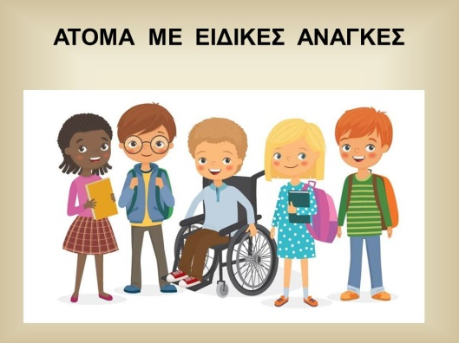
Στον 1^{ο} κύκλο των Εργαστηρίων Δεξιοτήτων ΕΥ- ΖΗΝ Ψυχική και Συναισθηματική Υγεία-Πρόληψη, τα παιδιά της Β τάξης ασχολήθηκαν με το θέμα : Διαφορετικοί αλλά όλοι ίσοι.
Σκοπός του εργαστηρίου ήταν τα παιδιά να ευαισθητοποιηθούν σε θέματα αναπηρίας. Να αποκτήσουν ικανότητες αυτογνωσίας ,συνερ-γασίας και ενσυναίσθησης.
- Τα παιδιά έγραψαν τους κανόνες της τάξης τους οποίους αποδέχτηκαν βάζοντας την υπογραφή τους.
Περιέγραψαν τον εαυτό τους εξωτερικά και εσωτερικά χαρακτηριστικά . Ζωγράφισαν τον εαυτό τους, γράφοντας κάτι καλό.
Είδαν φωτογραφίες παιδιών με ειδικές ανάγκες και συζητήσαμε.
- Το κάθε παιδί έκανε την ταυτότητά του. Παίξαμε το παιχνίδι με τις χρωματιστές παλάμες τις οποίες μετά κάναμε μια όμορφη χρωματιστή γλάστρα.
- Συζητήσαμε τις δυσκολίες που έχουν να αντιμετωπίσουν οι τυφλοί, μάθαμε για το αλφάβητο Μπράιγ. Τα παιδιά έγραψαν το όνομά τους με το αλφάβητο Μπράιγ.
- Διαβάσαμε το παραμύθι: <<Ένας για όλους και όλοι για έναν>>. Μέσα από το παραμύθι πήραμε την πρόταση: <<Να ακολουθείς πάντα τα όνειρά σου>> την οποία ζωγραφίσαμε. Συζητήσαμε τα προβλήματα που έχουν να αντιμετωπίσουν άνθρωποι με κινητικά προβλήματα. Έκαναν μια ζωγραφιά με το άλλο χέρι (όχι με αυτό που γράφουν).

- Μιλήσαμε για τους Παραολυμπιακούς αγώνες. Είδαν αθλητές από τους Παραολυμπιακούς αγώνες. Κάθε αθλητής έχει την δική του ιστορία.
- Φτιάξαμε το μικρό βιβλίο ενός <<μοναδικού φίλου>> κάνοντας και εικονογράφηση.
- Παρατηρήσαμε τους χώρους του σχολείου αν είναι κατάλληλοι για παιδιά με ειδικές ανάγκες. Περιγράψαμε τα προβλήματα και τα παιδιά πρότειναν λύσεις. Φτιάξαμε μια αφίσα με τα δικαιώματα των ατόμων με ειδικές ανάγκες .
Στο τέλος του προγράμματος τα παιδιά έκαναν την αυτοαξιολόγησή τους.

Η δασκάλα: Τηγανή Ιωάννα.

Αφίσες και μικρά βιβλία των παιδιών.
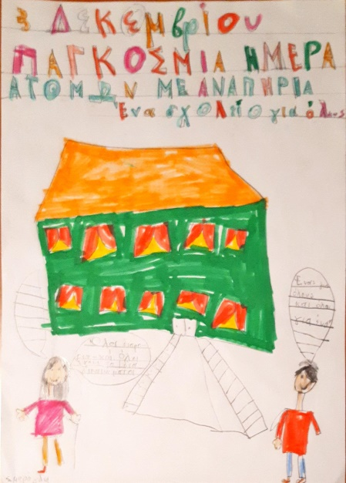 | 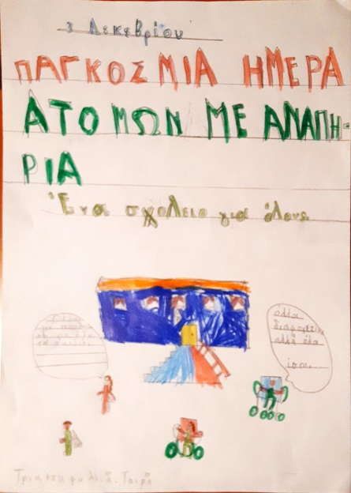 | 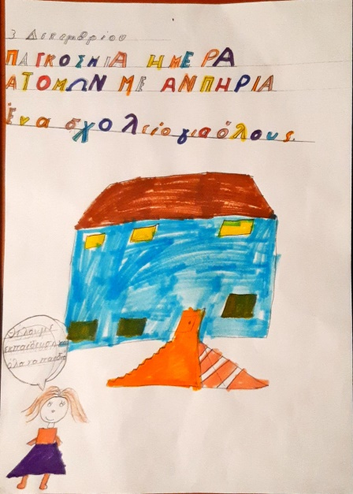
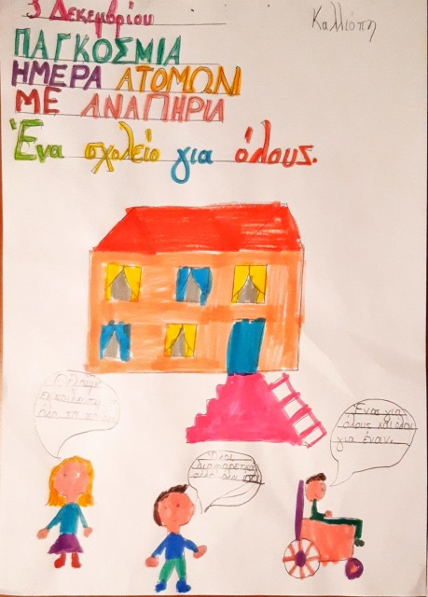 | 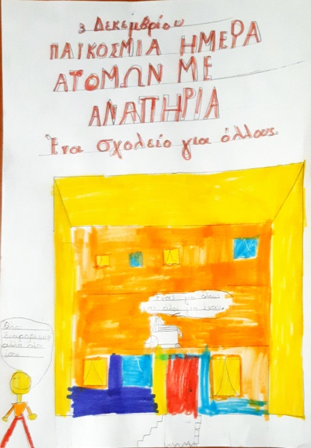 | 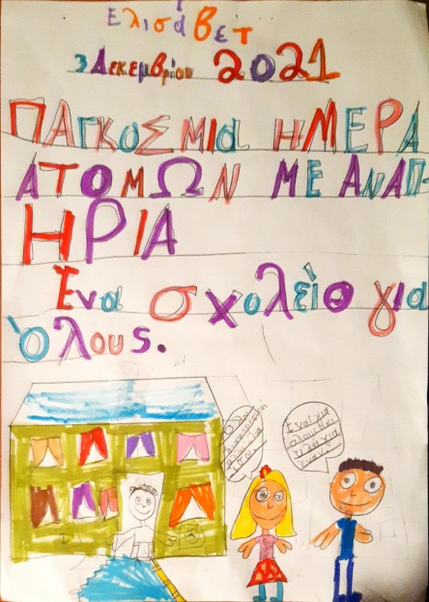
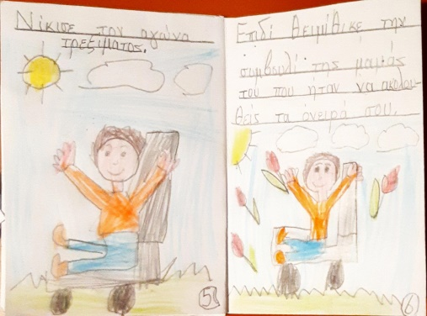 | 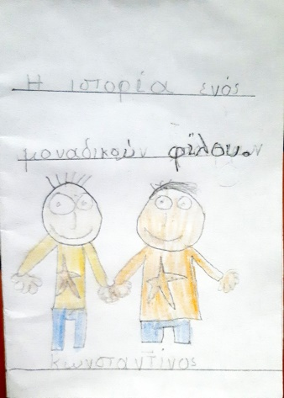 | 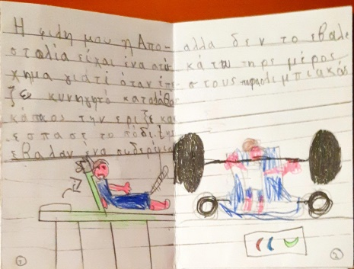
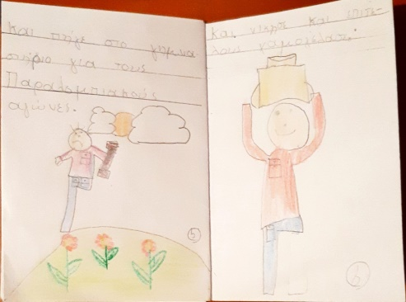 | 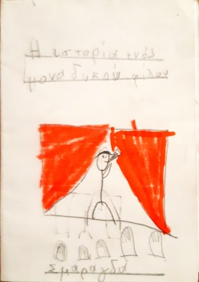 | 